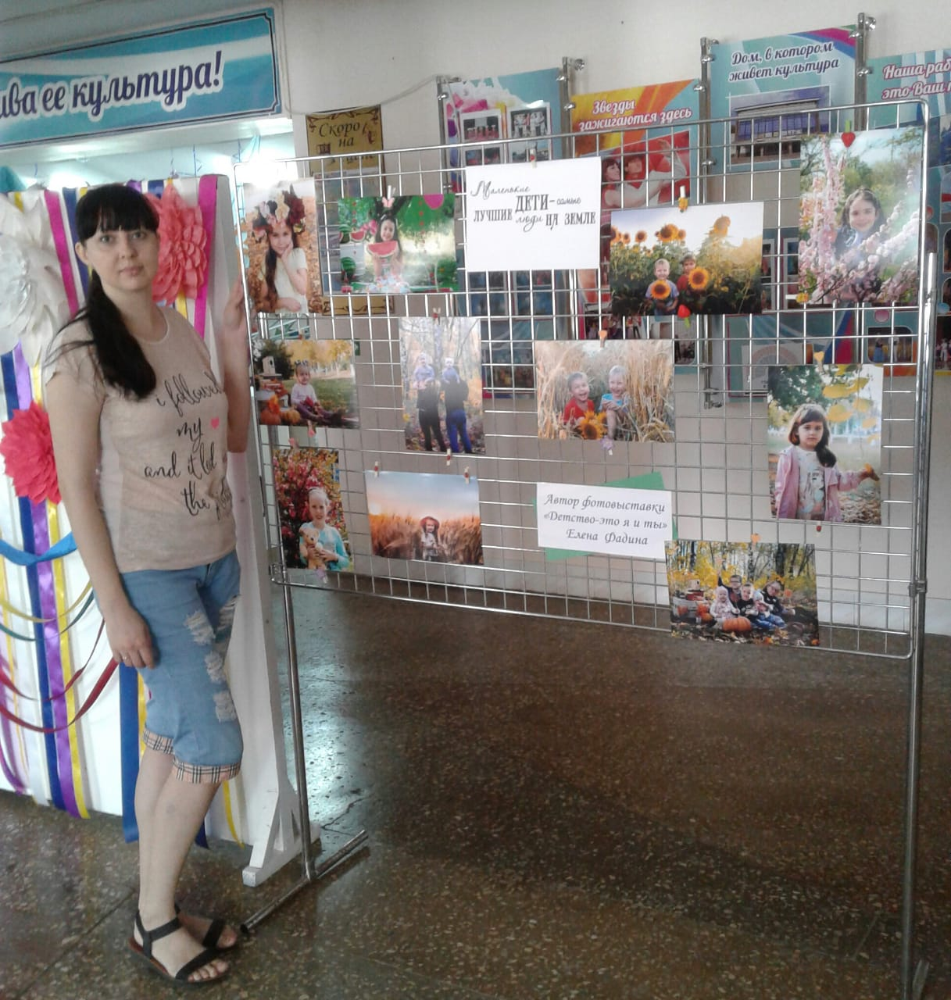С 1 по 11 июня 2019 г. в центральной сельской библиотеке работала фотовыставка «Детство – это ты и я». Экспозиция приурочена к проведению Дня защиты детей и открытию летних каникул. Автор выставки читательница библиотеки Елена Фадина. «Детские фотографии – это иногда смешные, порой серьезные, но всегда очень яркие, интересные и неповторимые кадры. Они являются лучшим способом вернуться в прошлое, ведь такие ясные глаза и беззаботную улыбку, как у ребенка, редко встретишь у взрослого человека»- так говорит о своей фотовыставке автор.

